**BACCALAURÉAT TECHNOLOGIQUE**

**ÉPREUVE D’ENSEIGNEMENT DE SPÉCIALITÉ**

**SESSION 2024**

SCIENCES ET TECHNOLOGIES DU MANAGEMENT ET DE LA GESTION

Management, sciences de gestion et numérique

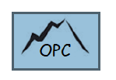

**Dossier 2 – L’analyse de la performance d’OPC**

Documents à exploiter :

Document 8 – Bilan fonctionnel 2022 de l’entreprise OPC

Document 9 – Équilibre financier de l’entreprise en 2021

Document 10 – Données financières de l’entreprise OPC

L’entreprise OPC a choisi de développer des produits éco-responsables sur un marché fortement concurrentiel. Pour assurer son développement, l’entreprise recrute près de 10 salariés par an.

Les produits d’OPC sont vendus à des prix proches de ceux de ses concurrents malgré des charges plus élevées.

Les dirigeants souhaitent étudier la performance financière de leur entreprise.

**À partir de vos connaissances et des documents, il vous est demandé de traiter le questionnement suivant.**

2.1 Calculer l’évolution du résultat d’exploitation d’OPC entre 2021 et 2022.

2.2 Commenter ce résultat.

Le dirigeant s’interroge également sur le niveau de sa trésorerie et de son besoin en fonds de roulement.

2.3 Calculer, pour 2022, le fonds de roulement net global (FRNG), le besoin en fonds de roulement (BFR) et la trésorerie de l’entreprise OPC, puis analyser l’équilibre financier et son évolution.

2.4 Proposer des solutions pertinentes à l’entreprise pour financer son cycle d’exploitation.

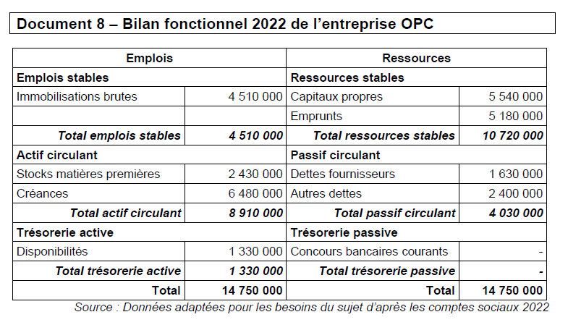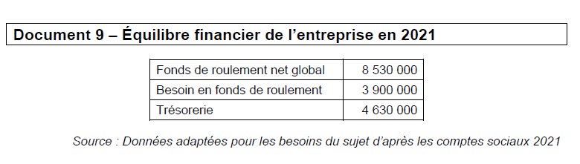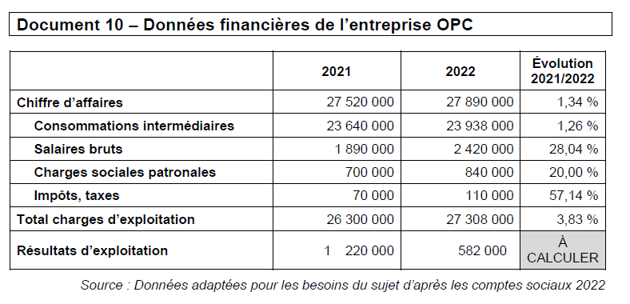

*Extrait du SUJET MSDGN Management STMG Centres étrangers Afrique 2024 OPC*